Unidad 3: Introducción al Software de los sistemas de computación.
5.1 Clasificación. Software del sistema: Sistema Operativo, Programación, Diagnostico. Software de aplicación: Estándar y a medida.
5.2 Archivos (Ficheros). Conceptos básicos. Operaciones. Tipos. Organización. Archivos de textos y binarios.
5.3 Bases de Datos. Introducción a los sistemas gestores de bases de datos. Concepto y Estructura de una base de datos.
5.4 Sistemas Operativos. Evolución. Funciones. Características deseables. Tipos.
5.5 Lenguajes de Programación. Lenguaje de máquina, ensamblador, alto nivel. Clasificación de los lenguajes de programación.

INTRODUCCIÓN AL SOFTWARE DE LOS SISTEMAS DE COMPUTACIÓN

Introducción.
El software está constituido por un conjunto de elementos intangibles llamados programas que el hardware ejecuta.
Dentro del software se incluyen: lenguajes de programación, interfaces de usuarios, sistemas operativos, las herramientas o utilidades, etc. Una primera clasificación nos permite distinguir dos grandes grupos:
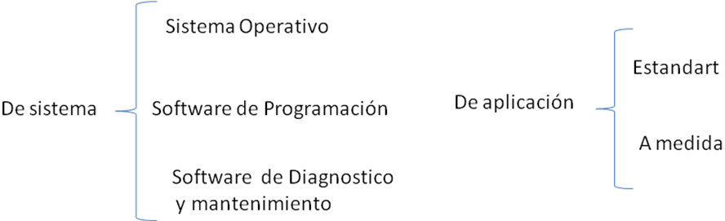

- De Sistema
Conjunto de programas imprescindibles para el funcionamiento del hardware, más aquellos programas que facilitan el uso del sistema y optimizan sus recursos.
Forman parte de este software:
Sistema Operativo: es el programa o conjunto de programas que efectúan la gestión de los procesos básicos de un sistema informático, y permite la normal ejecución del resto de las operaciones.
Software de Programación. Programas y utilidades que se utilizan en la construcción de aplicaciones de usuarios.
- Compiladores: traducen un programa fuente a un lenguaje ensamblador.
- Ensambladores: traduce lenguaje ensamblador a lenguaje de máquina (todavía no ejecutable).
- Montador: realiza la unión de todos los módulos, generando un archivo ejecutable.
- Cargador: carga el programa ejecutable en memoria.
- Distribuidor: pone en el PC la dirección física de la primera instrucción.
- Utilidades para la depuración de errores. Permiten ejecutar los programas de diversas formas (línea a línea, detenerse en alguna línea, etc.) para hacer un seguimiento de las variables y así poder encontrar posibles problemas.
Software de diagnóstico y mantenimiento. Utilizado para poner a prueba los equipos, encontrar fallas en un periférico, etc.

2.- De Aplicación
Programas que realizan una tarea específica. Se los puede agrupar en:
- estándar: aplicaciones de uso general para ser utilizadas por gran número de usuarios, por ejemplo: planillas de cálculo, procesadores de textos, etc.
- a medida: aplicaciones específicas desarrolladas para pocos usuarios y con un fin especifico.
Por ejemplo: un programa solicitado por la NASA.

Archivos
Conceptos básicos.
La necesidad de almacenar y procesar grandes volúmenes de datos utilizando como herramienta el computador dio lugar al uso de los denominados ficheros o archivos informáticos.
Un archivo o fichero es un conjunto ordenado de datos que tienen entre sí una relación lógica y residen en soportes de información, también llamados memorias secundarias auxiliares.
Un archivo está compuesto por estructuras de datos más simples llamadas registros. Todos los registros de un archivo son del mismo tipo, es decir, tienen la misma estructura.
Cada registro está formado por campos, los cuales pueden ser de diferentes tipos, conteniendo información referente a una característica en particular dentro del archivo.
Por ejemplo en un archivo de personal, cada registro contiene los campos con los datos de cada empleado (número de DNL nombre y apellido, dirección, fecha de ingreso, sueldo, etc.).
Registro lógico:
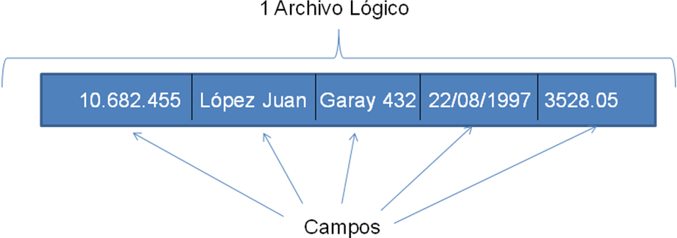

Se llama registro lógico al conjunto de información identificable acerca de uno de los elementos del archivo.
Se llama registro físico o bloque a la cantidad de información que se transfiere físicamente en cada operación de acceso (lectura o escritora) sobre el archivo.
La transferencia bloque a bloque, se realiza entre una zona de memoria principal asociada a las entradas salidas llamada buffer y el registro físico o bloque.
El tamaño y formato del registro lógico los define el programador y el tamaño del registro físico viene dado por las características físicas del computador.
En general, un bloque contiene uno o más registros lógicos (registros bloqueados), pero puede ocurrir que un registro lógico ocupe más de un registro físico (registros expandidos).
Se denomina factor de bloqueo al número de registros lógicos que contiene cada registro físico.
En un archivo con registros bloqueados, en una lectura se transfieren a la memoria central registros lógicos a la vez. pero para leer un registro expandido es necesario realizar mas acceso.
Es importante tener en cuenta el factor de bloqueo cuando se diseña un archivo, ya que el bloqueo de registros mejora la velocidad de los procesos de entrada salida y el aprovecha la capacidad del soporte.
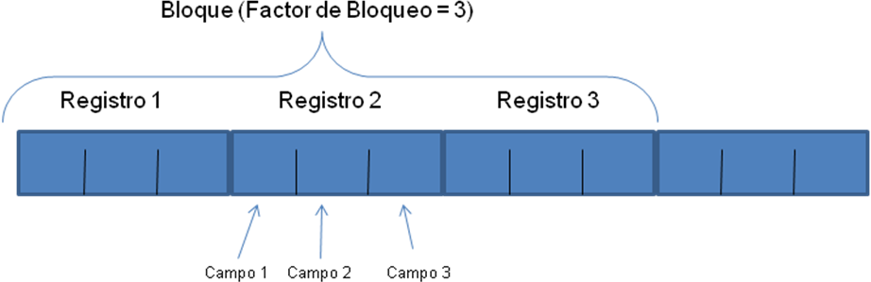
Los registros se pueden identificar de manera única a través de un campo o conjunto de campos denominados llave o clave del archivo y por lo tanto no puede aparecer repetido en otro diferente.
Un archivo puede tener una, varias o ninguna clave en sus registros, por ejemplo archivo de personal el campo DNI se podría tomar como llave, el registro quedaría totalmente identificado, no pasa lo mismo si tomamos como llave el campo Apellido y Nombre ya que pueden existir empleados con el mismo Apellido y Nombre.

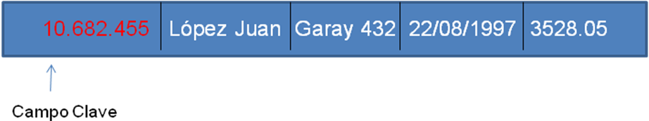
Dirección de un registro
Puede ser de dos tipos:
DIRECCIÓN DE UN REGISTRO | LÓGICA  (Software) | Es la posición relativa que ocupa el fichero.
DIRECCIÓN DE UN REGISTRO | FÍSICA  (Hardware) | Es la posición real o efectiva donde se encuentra dicho registro en el soporte.

El Sistema Operativo ha de realizar la transformación de la dirección lógica usada en los programas en la dirección física con la que se direcciona al soporte.
El tamaño de un archivo está limitado por el del dispositivo que lo contiene, los cuales pueden ser de dos tipos:
- secuenciales o no direccionables (si se quiere acceder a un registro n hay que leer previamente los n-1 registros anteriores).
- de acceso directo o direccionables (se accede directamente al registro físico sin más dar su dirección física, sin tener que recorrer los registros anteriores).
En general, un archivo utilizado por un usuario, a través de un lenguaje de alto nivel, no es manejado directamente por el propio programa (el programa manejará los registros lógicos), sino por el Sistema Operativo o por el software específico de la computadora para la gestión de archivos.
Dicho software realizará los accesos necesarios al dispositivo donde se encuentra ubicado el archivo y transferirá la información solicitada del archivo al programa o viceversa.
Esto facilita que los programas sean portables, ya que en ellos no se hace referencia a la forma específica de gestionar la información sobre el soporte, que puede ser diferente de un sistema a otro. Así. un programa escrito en algún lenguaje para una determinada computadora que utiliza archivos puede ser trasladado a otro ordenador con relativa facilidad, aunque la memoria masiva este estructurada físicamente de manera diferente.

Operaciones Con Ficheros
Creación | Primera operación sobre un fichero donde se describen los datos y sus características. Se diseña el archivo.
Consulta o Recuperación | Se realiza a nivel de registro para obtener la información contenida en él. Por ejemplo consultar el domicilio de un empleado.
Mantenimiento o  Actualización | Una vez creado el archivo puede ser necesario realizar distintas operaciones a nivel de registro:  • Inserción de un registro nuevo, por ejemplo: se incorpora un empleado nuevo.  • Modificación de un registro por cambios en uno o varios campos del mismo, por ejemplo: cambia el domicilio de un empleado.  • Eliminación o borrado de un registro, por ejemplo un empleado que se da de baja. Puede hacerse de 2 formas:  1.- Por marca o borrado lógico: colocar en un campo un valor que será interpretado por los programas de aplicación como registro sin validez.  2.- Eliminación real: hacer inaccesible el registro o bien ocupar su espacio con otros registros.
Borrado o destrucción | Se elimina la información y la estructura del archivo. Finaliza la existencia del archivo.
La mayoría de las operaciones sobre ficheros (lectura, escritura o modificación, borrado) implica realizar una búsqueda de un registro determinado dentro del mismo,
Consiste en obtener un registro a partir de su posición en el fichero o su número de registro no tiene una especial utilidad en el contexto de la aplicación
Normalmente, lo interesante es recuperar un registro a partir del valor de alguno de sus campos (por ejemplo. DNI)
Para localizar los registros que cumplen un criterio de búsqueda determinado existen varios procedimientos:
Búsqueda secuencial: Se recorren todos los registros del archivo desde el principio al fin hasta encontrar el solicitado. Por lo general se sigue la siguiente secuencia:
- Comenzamos por el principio del fichero
- Leemos un registro completo y lo pasamos a memoria para comprobar el valor/valores de sus campos
- Si el registro leído no es el buscado, leemos el siguiente registro y así sucesivamente, hasta el final del fichero.
Cuando es posible la existencia de varios registros que cumplan el criterio y deseamos obtenerlos todos, entonces la búsqueda debe llegar siempre al final.
La búsqueda secuencial es muy flexible (el criterio de búsqueda puede ser arbitrariamente complejo) pero muy ineficiente
Aplicable en archivos con pocos registros o cuando los registros no tienen ningún orden.
Búsqueda binaria o dicotómica.
Solo aplicable si el fichero está ordenado. La búsqueda binaria en el fichero sólo es posible si los registros son de tamaño fijo:
Se lee el registro que está en el centro del archivo, si la clave buscada es menor que la del registro leído, se desecha la segunda mitad del fichero y se considera solo la primera, o a la inversa: meso se lee el registro central del tramo no desechado y se vuelve a repetir el proceso hasta encontrar el buscado o hasta obtener un tramo vacio.
Pasos a seguir en la búsqueda
- Iniciamos el intervalo de trabajo a todo el fichero
- Calculamos el centro del intervalo
- Si el valor del campo clave del registro situado en el centro del intervalo coincide con el buscado, la búsqueda termina con éxito
- En caso contrario, si el tamaño del intervalo es 1, la búsqueda termina negativamente
- Si la clave buscada es menor que la clave del registro, la búsqueda continúa en el subintervalo inferior del mismo modo
- Si la clave buscada es mayor que la clave del registro, la búsqueda continúa en el subintervalo superior del mismo modo
La búsqueda binaria localiza un elemento en log₂n accesos en el peor caso.
La búsqueda secuencial requiere n accesos en el peor caso
Búsqueda por bloques. Se considera el archivo lógicamente dividido en bloques, se determina primero en que bloque se encuentra el registro, para lo cual se lee el último registro de cada bloque, hasta encontrar el buscado u otro mayor a él, en cuyo caso se pasa a buscar el registro en el bloque anterior. Hallado el bloque se busca secuencialmente en él.

Otras operaciones, no tan usuales sobre ficheros son:
Ordenación (sort) o clasificación de archivos, consiste en reubicar los registros de tal forma que queden ordenados con respecto a los valores de uno o varios campos denominados clave de ordenación, algunos métodos son:
- Inserción: Se construye una lista ordenada con los valores de las llaves de los registros, luego se va leyendo secuencialmente y se escriben los registros correspondientes en el archivo de salida. Si se inserta una nueva llave, se insertará en el lugar que le corresponda, quedando la lista ordenada.
- Mezcla (merge): Se procede a una mezcla reiterada de secuencias del fichero ya ordenadas. Sea N el número de valores llave distintos del fichero. Partimos de N segmentos de un registro cada uno. desordenados: estos segmentos se mezclan dos a dos. produciendo N 2 segmentos ordenados de dos registros. Este proceso se repite hasta ordenar el archivo completo.
Si un archivo está ordenado y almacenado en un soporte direccionable serán mucho más rápidas las consultas que se realicen por medio el campo que rige la ordenación.
Concatenación. Dado 2 registros de igual estructura se genera otro en el que figuran todos los registros del primero y a continuación todos los del segundo.
Intersección. De dos registros de igual estructura se obtiene otro donde figuren los registros comunes a ambos.
Fusión. De dos archivos de igual estructura ordenados por una misma clave, se obtiene como resultado otro archivo que contiene los registros de ambos y mantiene la ordenación.
Actualización. Consiste en modificar un archivo (maestro) por medio de otro archivo (de movimientos) que contiene altas, bajas y modificaciones que hay que realizar sobre el archivo maestro para ponerlo al día.

Tipos De Archivos
Clasificación según la longitud de los registros | LONGITUD FIJA | La suma de los caracteres de todos los campos es constante. Todos los registros del archivo tienen la misma longitud.
Clasificación según la longitud de los registros | LONGITUD VARIABLE | Cada registro del archivo puede tener una longitud distinta y esta oscila entre un mínimo y un máximo. Se reserva al comienzo de cada registro una palabra para anotar su longitud.
Clasificación según la longitud de los registros | DELIMITADOS | La longitud del registro es variable y no es posible conocer en cuanto difieren unos de otros. El sistema incluye un carácter especial para indicar el fin del registro.
Clasificación según la longitud de los registros | INDEFINIDOS | La longitud es totalmente variable. El programa del usuario localiza el principio y fin de cada registro.
Clasificación según el uso que se hace de los archivos | PERMANENTES | Contienen información necesaria para el funcionamiento de una aplicación. Su vida es larga.  - Archivos maestros o de situación. Refleja el estado actual de los datos, se actualiza constantemente para reflejar cada nueva situación. Ej. Estado de cuentas de un banco.  - Archivos constantes. Su información permanece prácticamente inamovible, en general se utilizan de consulta. Ej. Archivo de códigos postales.  - Archivos históricos. Contienen datos que fueron actuales en tiempos anteriores. Se obtienen de los maestros cuando se dejan fuera de uso para fuñiros estadios estadísticos o consultas. Ej. Archivo de las cuentas canceladas.
Clasificación según el uso que se hace de los archivos | TEMPORALES | Contienen información necesaria para un proceso específico. Tienen una vida efímera y una vez realizada su función se cancelan. Se pueden clasificar en:  - Intermedios. Se utilizan para pasar información de un proceso a otro.  - De maniobras. Se utilizan para no perder información generada por un proceso que por falta de espacio en memoria principal no se puede conservar.  - De resultados. Se genera a partir de los resultados finales de un proceso que van a ser transferidos a un dispositivo de salida. Ej. Un fichero de impresión.

Organización De Archivos
Usualmente el computador necesita acceder a los archivos ya sea para recuperar la información o para grabarla. El método de acceso determina como pueden recuperarse los registros.
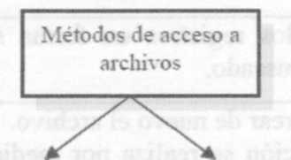
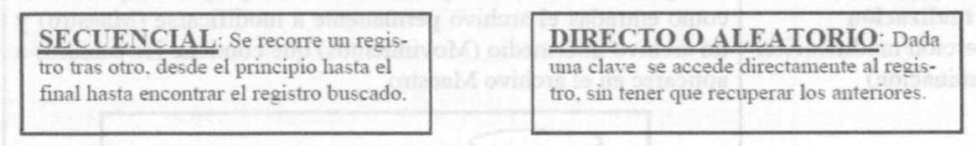
El acceso a un archivo está íntimamente ligado a la forma como están dispuestos los registros en el soporte material, por ejemplo un archivo con organización secuencial no podrá ser accedido de forma directa. Cuando se crea un archivo es necesario especificar qué organización tendrá, ya que esto va a determinar que tipo de acceso podemos utilizar.
Los tipos de organización de archivos son básicamente:

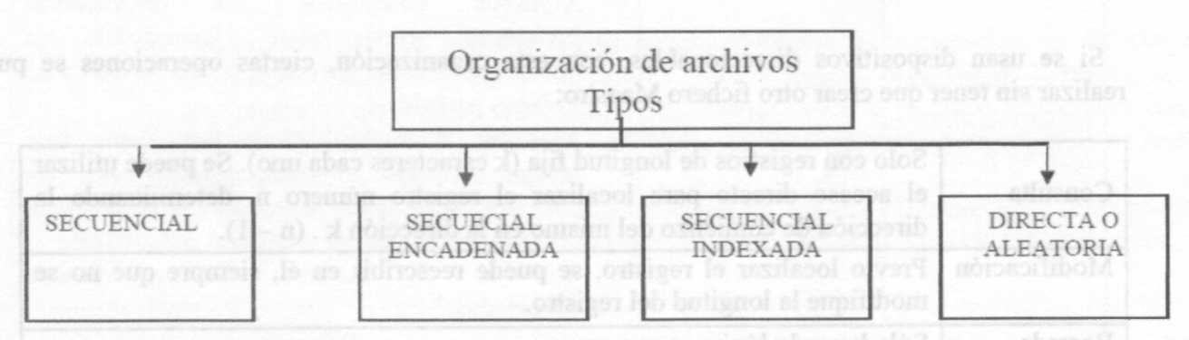

ORGANIZACION SECUENCIAL
Los registros se almacenan uno después de otro, sin dejar espacio entre ellos y ordenados según una clave de clasificación.
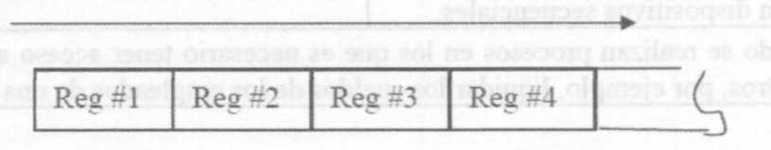
Si se usan dispositivos no direccionables secuenciales, (por ej. cinta magnética), se pueden realizar las siguientes operaciones:
Añadir registros, Solo al final del archivo.
Consulta o recuperación, Se leen los registros en forma secuencial hasta encontrar el registro buscado.
Actualización i inserción modificación eliminación), Implica crear de nuevo el archivo.
La operación se realiza por medio de un programa que utiliza como entradas el archivo permanente a modificarse (Maestro) y un archivo intermedio (Movimientos) que contiene los cambios a aplicarse en el archivo maestro.
Maestro
Movimientos
Programa
Maestro
Actualizado

Si se usan dispositivos direccionables, con esta organización, ciertas operaciones se pueden realizar sin tener que crear otro fichero Maestro:
Consulta: Solo con registros de longitud fija (k caracteres cada uno). Se puede utilizar el acceso directo para localizar el registro número n. determinando la dirección de comienzo del mismo en la dirección k.(n-1).
Modificación: Previo localizar el registro, se puede reescribir en él siempre que no se modifique la longitud del registro.
Borrado: Sólo borrado lógico, por marca.

VENTAJAS | INCONVENIENTES
Aprovecha bien el espacio. | Falta de flexibilidad (no se pueden realizar todo tipo de operaciones).
Sencilla de utilizar. | Velocidad en el acceso, baja.
Aplicable en dispositivos secuenciales.
USO: Cuando se realizan procesos en los que es necesario tener acceso a la casi totalidad de los registros, por ejemplo, liquidar los sueldos de los empleados de una empresa.

Organización secuencial encadenada.
Cada registro contiene, además de los campos de información. un puntero con la dirección del registro siguiente según el orden lógico del archivo, el puntero del ultimo registro contiene una dirección nula.
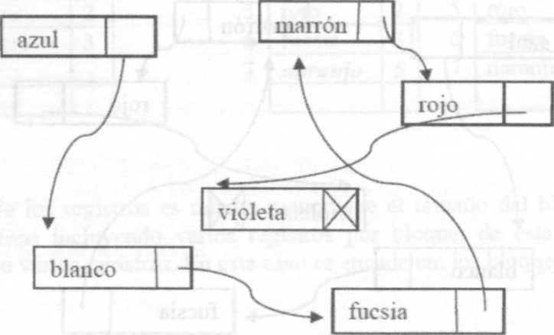

Las direcciones físicas donde se encuentran los registros son arbitrarias, pero los punteros permiten recorrer el archivo en su secuencia lógica.
En esta organización se permiten las siguientes operaciones:
Recuperación o consulta: Se accede al primero de la lista, se verifica si es el registro buscado, de no serlo se accede al siguiente de la lista a través del puntero y así sucesivamente hasta encontrar el buscado o el fin del archivo (puntero nulo).
Inserción: Para insertar un registro, se localiza la posición en que se debe insertar (registro anterior y posterior).
Físicamente, se escribe el nuevo registro en una posición de memoria libre, arbitraria, colocándole como dirección de puntero, la dirección que se encuentra como puntero del registro anterior. Por último, se modifica el valor del puntero del registro anterior, colocándole la dirección del registro insertado.
Añadir: Caso especial de inserción, cuando se lo quiere insertar al final del archivo.
Modificación: Si la modificación no altera la longitud del registro ni el valor del campo clave, se localiza el registro y se sobreescribe en la misma posición, caso contrario, primero se inserta un nuevo registro con las modificaciones y luego se borra el registro desactualizado.
Borrado: Para eliminar un registro el archivo, se copia en el puntero del registro anterior la dirección del registro siguiente al que se desea eliminar o sea la dirección que contiene el puntero el resistió que se quiere eliminar.

VENTAJAS | INCONVENIENTES
Flexibilidad (se pueden realizar todo tipo de operaciones). | Solo permite consulta secuencial.
USO: Cuando se realizan procesos en los que se afectan pocos registros, por ejemplo, baja de empleados de una empresa.

Organización Secuencial Indexada
Un archivo con esta organización consta de tres zonas o áreas:
De registros: Posee una organización secuencial pura. Contiene todos los registros de datos, ordenados según un campo clave. Está dividida en una serie de segmentos o tramos lógicos, formados por registros consecutivos.
De índice: Es una estructura, con organización secuencia] pura, creada y gestionada por el sistema, con una cantidad de registros muy inferior al total de registros del archivo. Cada registro está formado por solo dos campos: un campo clave o llave (contiene la clave más alta de cada segmento) y otro campo dirección (contiene la dirección de comienzo de dicho segmento).
Por cada segmento o tramo en la zona de registros, existe un registro en la zona de índices.
El sistema accede primero a la zona de índices y a Través de esta accede directamente a un segmento de la zona de registros.
De desbordamiento (overflow): Contiene los nuevos registros que no pueden ser agregados al área de registros, ya que para ello hay que reorganizar el archivo por tratarse de una estructura secuencial pura.
En esta zona los registros están desordenados, ya que cada registro nuevo se añade al final de la misma.
Esta organización se pueden realizar las siguientes operaciones:
Recuperación o consulta: Se pueden realizar de forma secuencia!, pero conocida la llave esta organización permite acceder al registro sin pasar por los registros anteriores:
- Se leen las llaves secuencialmente en la zona de índices hasta encontrar un valor de llave mayor o igual a la del registro buscado.
- Encontrado dicho valor, se obtiene el contenido del campo dirección.
- Con esa dirección se accede a la zona de registros, secuencialmente hasta encontrar el registro buscado o uno con valor de llave mayor (en este caso, sí se trabaja con zona de overflow habría que buscar secuencialmente en ella sino el resistió buscado no se encuentra en el archivo
Inserción: Solo se puede añadir registros al final del archivo (añadir), ya que se trata de una organización secuencial pina.
Modificación: Si la modificación no altera la longitud del registro ni el valor del campo clave, se localiza el registro y se sobreescribe en la misma posición, caso contrario, habría que reorganizar el fichero completo.
Eliminación: Solo es posible el borrado lógico.

Ventajas: rápido acceso por medio de la clave del registro.
Inconvenientes: Utiliza espacio adicional para el área de índices.
No se pueden introducir nuevos registros en el fichero sin una reorganización. Si se utiliza zona de desbordamiento, en la consulta habría que buscar en la zona de registros donde debería estar y luego en la de overflow.

Organización directa o aleatoria.
En la organización indexada el índice relaciona la llave con la dirección, a expensas de usar tablas adicionales que ocupan lugar y requieren mantenimiento. En la organización directa o aleatoria, la posición de un registro en el almacenamiento masivo, se calcula aplicando una fórmula o algoritmo matemático al valor del campo clave.
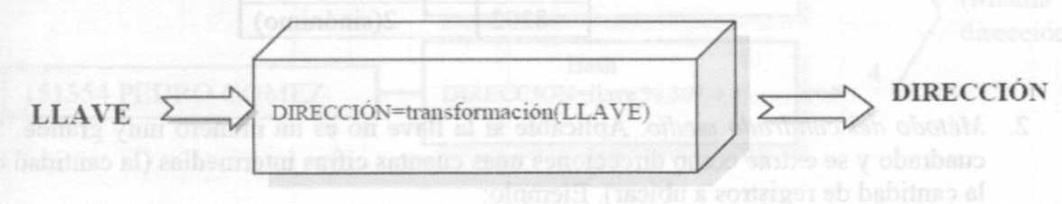

Existen muchos métodos para generar las direcciones de los registros, dependiendo del fichero concreto y de la relación llaves-direcciones se elegirá el método que asegure que las direcciones estarán dentro del rango permitido y distribuidas de modo que existan pocos sinónimos (registros con diferentes claves pero con la misma dirección física). El problema es la elección de la transformación o métodos de direccionamiento. Se analizarán varios de ellos:
Direccionamiento directo: la dirección es el valor de la llave sin ninguna transformación. El problema es que tiene que haber tantas direcciones como valores de las llaves y éstas deben ser numéricas. La ventaja, garantiza que no se produzcan sinónimos.
Ejemplo: una fábrica que tiene menos de 100 empleados (números de Legajos entre o y 100). Podríamos crear un archivo con 100 registros donde el número de legajo se utilice directamente como la dirección de un registro. Así el registro con los datos del empleado, legajo 025 estará en la dirección 25. si bien parece el método ideal, su aplicación está muy limitada.
Sería muy ineficaz tomar el número de DNI como llave, el cual tiene dígitos, lo cual necesitaríamos un archivo con 99.999.999 registros de los cuales utilizaríamos usando menos de 100.
Direccionamiento asociado: Se utiliza cuando las claves son alfanuméricas y consiste en asociar a cada llave una dirección lógica por medio de una tabla. Por ejemplo:

Llave | Dirección
Amarillo | 1245
Caramelo | 4324
Fucsia | 5467
Rojo | 3456
Verde | 1324
No produce sinónimos pero necesita espacio adicional para la tabla.
Direccionamiento calculado (hashing). La dirección de cada registro se obtiene al aplicarle a la clave ciertos cálculos. Por ejemplo:
- Hashing de residuo de división (o división por un número primo). Siendo N el número máximo estimado de registros en el archivo y P el primo más próximo a N. se divide la llave por P y se utiliza como dirección del registro el resto de la operación.
Ejemplo: Si N es 42. P (primo más próximo a N) = 41, calculamos las direcciones:
Clave | Dirección
3408 | 5
1232 | 2
8202 | 2(sinónimo)
- Método del cuadrado medio. Aplicable si la llave no es un número muy grande. Se eleva al cuadrado y se extrae como direcciones unas cuantas cifras intermedias (la cantidad depende de la cantidad de registros a ubican.
Ejemplo:
Llave = 856 856 . 856 = 732736 => Dirección = 3273.

- Truncamiento o extracción. Se trunca la llave quedándose con sus 4 o 5 ultimas cifras y a partir de ellas con una serie de cálculos se obtiene la dirección.
Ejemplo:
Llave 2363213 => Se extraen las últimas 5 cifras y se divide por 57 => Dirección => 1109.

- Plegamiento. Para claves numéricas muy glandes, se la recorta en segmentos y se suman los segmentos. Se le puede volver a aplicar cualquier otro método.
Ejemplo:
Llave: 123456789=> 123 + 456 + 789 => 1368.

Operaciones básicas en archivos con organización directa o aleatoria
Recuperación o consulta | Se realiza siempre aplicando a la llave el algoritmo de transformación, si el registro no se encuentra en la dirección hallada, se aplicarán los algoritmos de resolución de sinónimos.
Inserción | Se aplica a la clave el algoritmo elegido, si la dirección resultante ya está ocupada por otro registro, se emplea un algoritmo de resolución de sinónimos.
Modificación. | Siempre se puede realizar esta operación. Se aplica la transformación a la Llave, obtenida la dirección se modifica la información del resistió.
Borrado | Siempre se localiza un borrado lógico, se localiza el registro y se marca con un valor par indicar que no es válido.

Resolución de Colisiones
Recuperación o consulta | Se realiza siempre aplicando a la llave el algoritmo de transformación, si el registro no se encuentra en la dirección hallada, se aplicarán los algoritmos de  resolución de sinónimos.
Inserción | Se aplica a la clave el algoritmo elegido, si la dirección resultante ya está ocupada por otro registro, se emplea un algoritmo de resolución de sinónimos.
Modificación. | Siempre se puede realizar esta operación. Se aplica la transformación a la Llave, obtenida la dirección se modifica la información del resistió.
Borrado | Siempre se localiza un borrado lógico, se localiza el registro y se marca con un valor par indicar que no es válido.
' Operaciones básicas en archivos con organización directa o aleatoria
Una colisión ocurra cuando un algoritmo de hashing produce una dirección para una llave de inserción y esa dirección ya está ocupada.
Con excepción del método directo y el asociado ninguno de los métodos vistos crea una relación uno a uno. Al conjunto de llaves que direccionan a la misma dirección se denominan sinónimos.
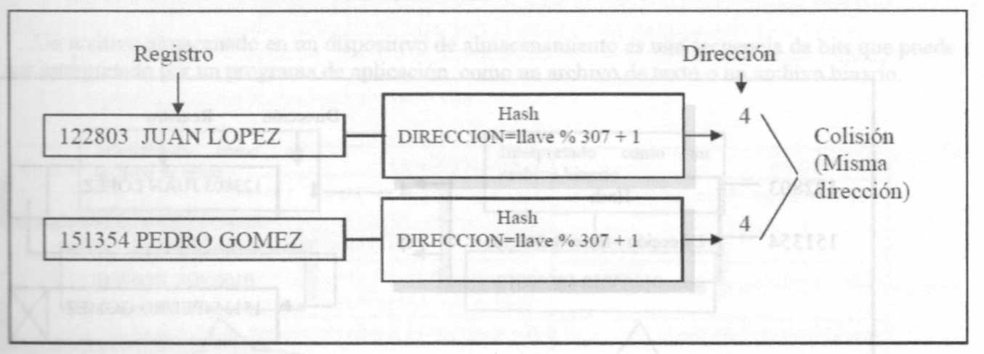

Existen varios métodos para resolución de colisiones, independientemente del algoritmo de hashing que se haya empleado, o sea cualquier método de hashing puede utilizarse con cualquier método de resolución de colisiones. Algunos de estos métodos son:
- Resolución de direccionamiento abierto: Buscar una nueva dirección libre en el mismo espacio de archivo hasta encontrar una posición libre donde almacenar la información. Una estrategia simple es almacenarlos en la siguiente dirección.

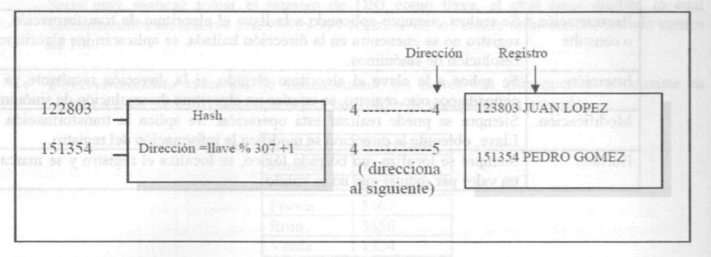

- Resolución de listas enlazadas: Este método resuelve un problema que plantea el método de direccionamiento abierto, en el cual cada resolución de colisiones aumenta la probabilidad de colisiones futuras
Consiste en almacenar el primer registro en la dirección calculada, la cual contiene un apuntador al segundo registro.
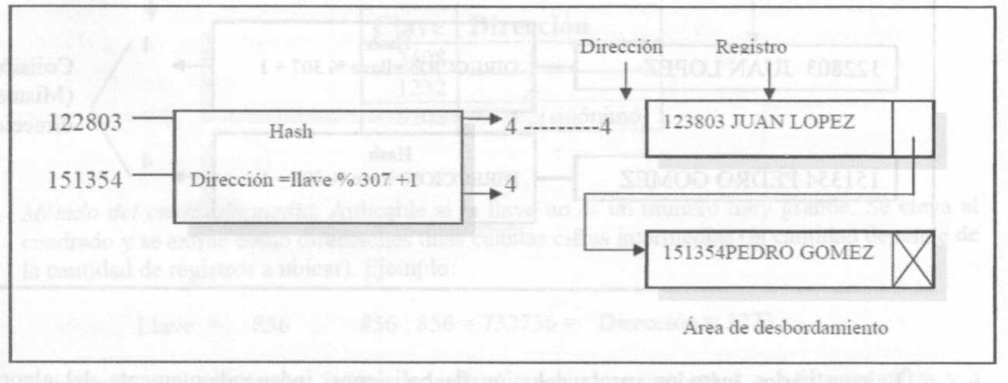

Hashing de contenedor: Un contenedor (bucket) es una unidad de almacenamiento que puede almacenar más de un registro por lo tanto otra forma de solucionar el problema de las colisiones es direccionar a contenedores

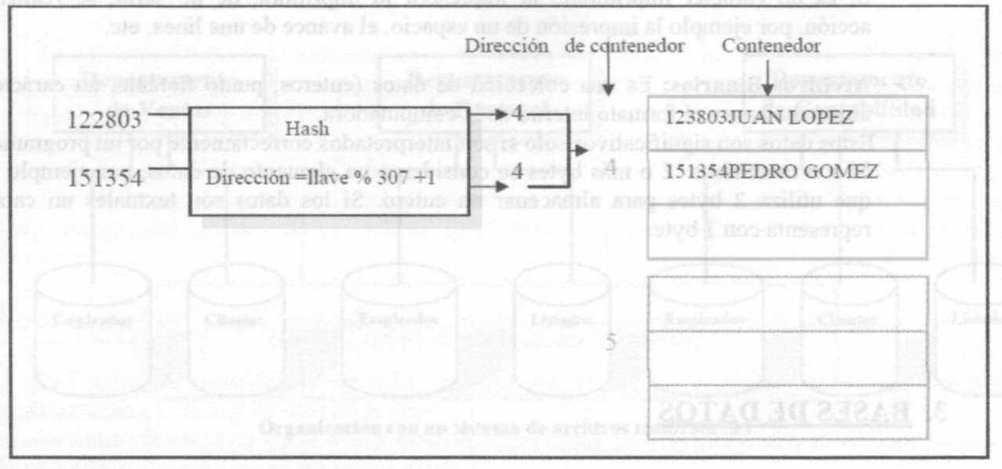

Métodos de combinación.: Una implementación más compleja a menudo utiliza una combinación de varios métodos

Archivos de texto- archivos binarios
Un archivo almacenado en un dispositivo de almacenamiento es una secuencia de bits que puede ser interpretado por un programa de aplicación como un archivo de texto o un archivo binario.
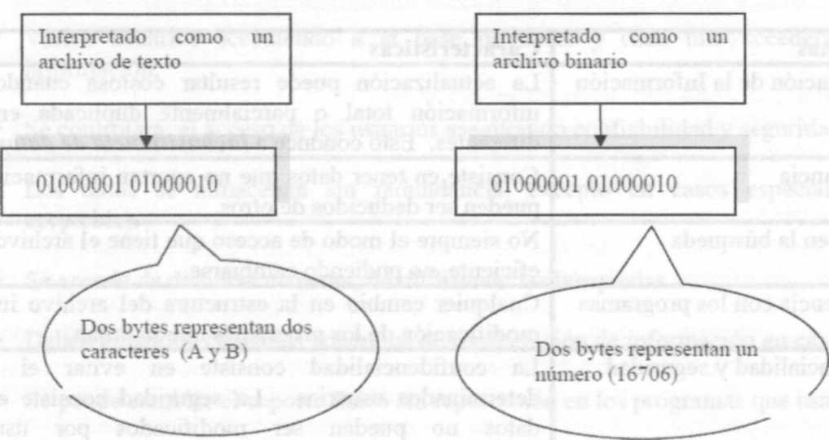

Archivos de textos: es un archivo de caracteres, los números enteros, de punto flotante o cualquier otra estructura de datos, para almacenarlos deberán ser convertidos a sus formatos equivalentes de caracteres.
Si una cadena de caracteres se envía a la impresora, esta toma 8 bits, los interpreta como un byte y lo decodifica en el sistema de codificación de la impresora (ASCII o EBCDIC).
Si es un carácter imprimible, la impresora lo imprimirá. de no serlo, se realizará otra acción, por ejemplo la impresión de un espacio, el avance de una línea, etc.

Archivos Binarios: Es una colección de datos (enteros, punto flotante, un carácter, etc.) almacenados en el formato interno de la computadora.
Estos datos son significativos solo si son interpretados correctamente por un programa.
Si son numéricos 2 o más bytes se consideran un elemento de datos, por ejemplo una PC que utiliza 2 bytes para almacenar un entero. Si los datos son textuales un carácter se representa con 1 byte.

Bases De Datos
Si se considera que una de las aplicaciones más importantes de una computadora es el almacenamiento, recuperación y mantenimiento de grandes cantidades de información, los archivos como aplicación convencional no es del todo eficiente. Los archivos se diseñan de acuerdo con los programas, donde el programador decide si debe haber archivos, cuántos deben ser. Qué organización tendrán, que información contendrán, qué programas actuarán sobre ellos y cómo lo harán.
Esta modalidad tiene la ventaja de ser lo suficientemente eficiente, ya que el archivo está pensado para el programa que lo va a usar. Sin embargo, con un sistema tradicional de archivos, cada sector de una misma empresa será el responsable de crear y mantener los datos necesarios, aún cuando éstos estén duplicados.
De esta manera, se pueden encontrar los siguientes problemas:
Problemas | Características
Actualización de la Información | La actualización puede resultar costosa cuando se tiene información total o parcialmente duplicada en archivos diferentes. Esto conduce a inconsistencia de datos
Redundancia | Consiste en tener datos que no aportan información, porque pueden ser deducidos de otros.
Rigidez en la búsqueda | No siempre el modo de acceso que tiene el archivo es el más eficiente, no pudiendo cambiarse.
Dependencia con los programas | Cualquier cambio en la estructura del archivo implica una modificación de los programas que lo tratan.
Confidencialidad y seguridad | La confidencialidad consiste en evitar el acceso a determinados usuarios. La seguridad consiste en que los datos no puedan ser modificados por usuarios no autorizados. Ambas cosas deben hacerse por programa.
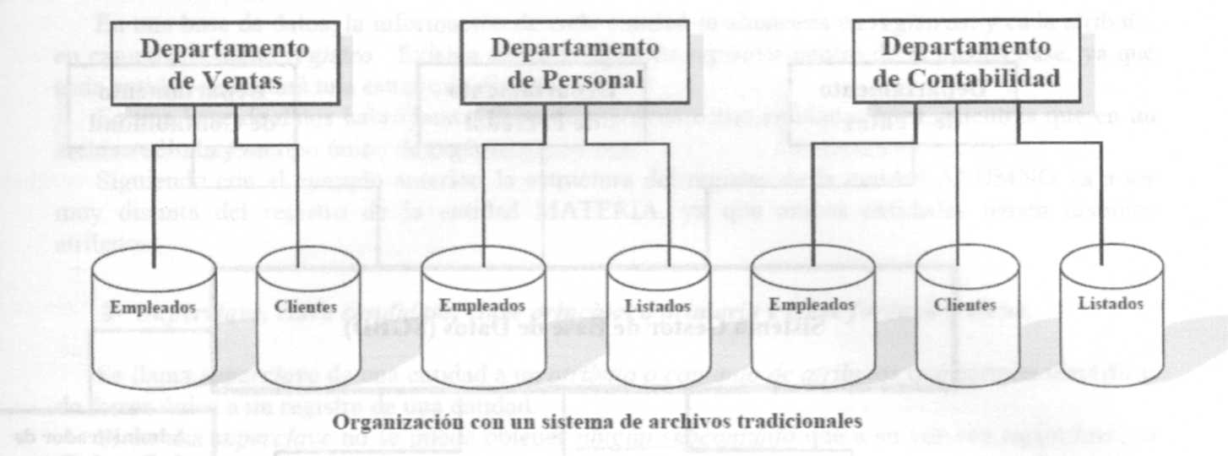
Las bases de datos surgen como una alternativa válida a los sistemas de archivos, que facilita la manipulación de grandes cantidad de información, para hacerla segura y accesible a una variedad de usuarios para una variedad de propósitos.
Una base de datos es un sistema formado por un conjunto de datos organizados de tal manera
que se controla el almacenamiento de datos redundantes, los datos resultan independientes de los programas que los usan y se pueden acceder a ellos de diversas formas.
Los requisitos de una buena base de datos son:
- Varios usuarios accediendo a la base de datos y cada uno accederá a determinada información.
- Se controlará el acceso de los usuarios asegurando confiabilidad y seguridad.
- Los datos se almacenan sin redundancia, excepto en casos especiales (redundancia aceptable).
- Se accede de distintas maneras, flexibilizando las búsquedas.
- Deben existir mecanismos concretos de recuperación de información en caso de fallos.
- Se puede cambiar el soporte físico sin repercusión en los programas que usan la base.
- Se puede modificar los contenidos, las relaciones o agregar nuevos datos sin afectar los programas que usan la base de datos.
- Existe una interfaz de la base de datos que permite usarla de forma cómoda y sencilla.

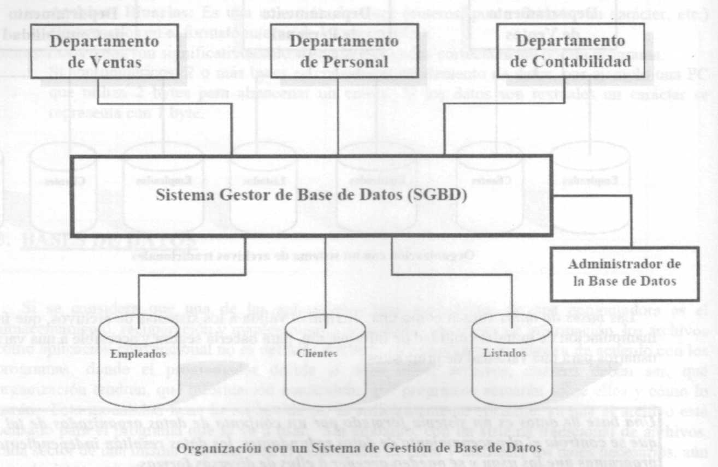
CONCEPTOS BÁSICOS DE LAS BASES DE DATOS
Entidad
Una entidad es un objeto real o abstracto con características particulares, capaces de hacerse distinguir de otros objetos, y del cual se almacena información en la base de datos. Una entidad toma como significado a conceptos u objetos que tienen una importancia en el sistema u organización.
Está formada por un conjunto de ítems de datos o atributos.
Si tomamos el ejemplo de una base de datos que guarde la información de la Facultad de Ingeniería de la UNJu, acerca de los alumnos, los docentes, las materias y las aulas donde se dictan, se tomaría como entidades ALUMNO, PROFESOR, MATERIA y AULA.

Atributos
Un atributo es una unidad básica e indivisible de información acerca de una entidad que sirve para identificarla o describirla.
Si continuamos con el ejemplo anterior, atributos de la entidad ALUMNO son: DNI, Apellido y nombre, fecha de nacimiento, domicilio, carreta que cursa (Informática, Industrial, química, etc), teléfono, código de materia que cursa, etc.

Registros
En una base de datos, la información de cada entidad se almacena en registros, y cada atributo, en campos de dicho registro. Existen distintos tipos de registros dentro de la misma base, ya que cada entidad necesitará una estructura distinta.
En una base de datos habrá tantos tipos de registros como entidades haya, mientras que en un archivo sólo hay un tipo único de registro.
Siguiendo con el ejemplo anterior, la estructura del registro de la entidad ALUMNO va a ser muy distinta del registro de la entidad MATERIA. ya que ambas entidades tienen distintos atributos.

Superclave, clave candidato, clave principal o primaria y clave foránea o ajena.
Se llama superclave de una entidad a un atributo o conjunto de atributos que permite identificar de forma única a un registro de una entidad.
Si de una superclave no se puede obtener ningún subconiunto que a su vez sea superclave. se dice que dicha superclave es clave candidata.
De todas las claves candidatas existentes, el diseñador de la base de datos, escogerá una que individualizará de forma inequívoca a cada registro de la entidad. Esta clave se denomina clave principal o primaria.
Cuando existe una referencia entre dos entidades, esto es cuando mi campo o conjunto de campos de una de las entidades es la clave de otra. se las llama clave foránea o ajena. Esta clave foránea permite localizar una entidad a partir de otra.
En el ejemplo anterior, en la entidad ALUMNO algunas superclaves pueden ser:
- DNI
- Apellido y nombre
- DNI + Apellido y nombre
- DNI + Apellido y nombre + fecha de nacimiento
- Apellido y nombre + domicilio - teléfono
- …
Las claves candidatas serían todas aquellas que no permitan encontrar un subconiunto que pueda ser a su vez superclave, por ejemplo
- DNI
- Apellido y nombre
Entre estas claves candidatos, se debe escoger DNI, ya que podría haber dos alumnos con el mismo apellido y nombre. Entonces DNI es la clave primaria o principal.
La entidad ALUMNO tiene un atributo código de materia que cursa. En la entidad MATERIA el código de la materia es la clave primaria o principal. Por lo tanto, en la entidad ALUMNO el atributo código de materia que cursa es una clave foránea, ya que relaciona a esta entidad con la entidad MATERIA.

Relaciones
Las entidades por sí solas no describen la realidad de un sistema de información. Además de
identificar objetos, hay que establecer las asociaciones existentes entre ellos. Esto es una relación: la existencia de algo común entre entidades.
Siguiendo con el ejemplo, existe la relación entre las entidades ALUMNO - PROFESOR (dictado de clases), PROFESOR – MATERIA (dictado de la misma), MATERIA – AULA (Correspondencia en un determinado día y horario) etc.

Grado
El grado de una relación representa la participación en la relación de cada una de las entidades afectadas. El grado siempre se evalua de a dos entidades. Existen tres tipos posibles.
1:1 (una a una): a cada registro de una entidad le corresponde no mas de un registro de la otra y viceversa. Es biunívoca.
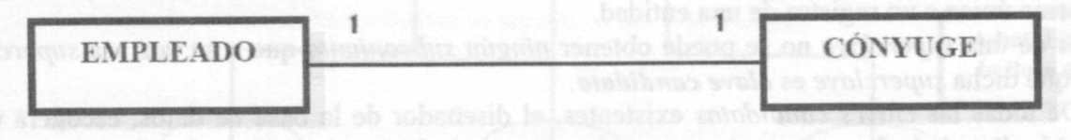
La relación EMPLEADO – CONYUGE (Un empleado puede estar casado con una única persona).
1:N (una a muchas): a cada registro de la primera entidad le pueden corresponder varios registros de la segunda, y a cada registro de la segunda le corresponde no mas de uno de la primera.
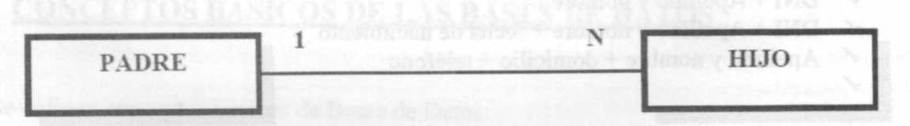
La relación PADRE – HIJO (un padre puede tener muchos hijos, pero estos tendrán un solo padre).
N:N (muchas a muchas): a cada registro de la primera entidad le pueden corresponder varios registros de la segunda y viceversa.
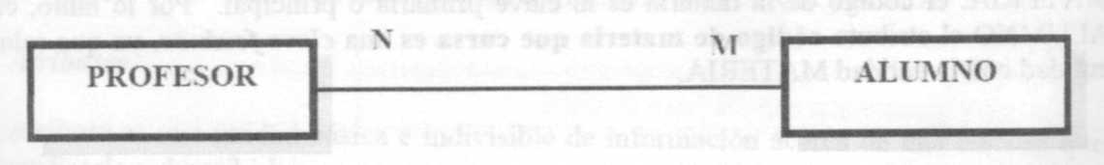
La relación PROFESOR – ALUMNO (un profesor da clases a muchos alumnos y un alumno tiene varios profesores)

Cardinalidad
La cardinalidad de una base de datos es el número de entidades que se relacionan entre si en la base de datos. En el ejemplo de la base de datos de la FI - UNJu la cardinalidad es tres, ya que la entidad PROFESOR se relaciona con ALUMNO (el profesor dicta clase a alumnos), con MATERIA (el profesor dicta una materia) y con AULA (el profesor dicta clase en un aula).

Esquema de una base de datos
El esquema de una base de datos es la definición de la estructura lógica de ésta, esto es la especificación de cada uno de los registros que la integran, indicando los campos que la componen y las relaciones que las ligan.

LENGUAJE DE BASE DE DATOS
Las bases de datos utilizan para su creación o manejo dos lenguajes específicos:
DDL (Data Definition Language): Este es un lenguaje de descripción de datos, que como cualquier lenguaje de alto nivel, necesita un traductor para generar código objeto a partir del código fuente.
DML (Data Manipulation Language): Es un lenguaje de manipulación de datos. El DML puede ser usado de dos formas. Por un lado, se incluyen sentencias de DML en programas escritos en lenguajes de alto nivel (COBOL. Basic. C. etc.). por lo que al primero se lo llama lenguaje huésped, y al segundo, lenguaje anfitrión. En este caso, como el compilador del lenguaje anfitrión no reconoce las sentencias en DML. se incluye un precompilador en el Sistema de Gestión de Bases de Datos (SGBD). La segunda forma del DML es mediante el uso de programas que contengan exclusivamente sentencias propias de este lenguaje.

SISTEMA DE GESIÓN DE BASE DE DATOS
Se denomina Sistema de Gestión de Base de Datos (SGBD o DBMS. Data Base Management System), al conjunto de software destinado a la creación, gestión, control y manipulación de la información sobre una base de datos. Los SGBD tienen como propósito registrar y mantener información.
Un SGBD debe permitir:
- Definir el esquema de la base de datos, describiéndolo mediante un conjunto de instrucciones con el lenguaje DDL.
- Acceder a la información desde un lenguaje de alto nivel, para lo cual se utiliza el lenguaje DML.
- Acceder a la información en modo conversacional, incorporando una interfaz de usuario a través de la cual introducir sentencias DDL o DML directamente desde una terminal para obtener información interactiva.
- Gestionar los archivos, función realizada por el modulo gestión de Archivos, que es el que se encarga de la comunicación con el sistema operativo.
- Realizar funciones varias, tales como control de usuarios, recuperación de la base en caso de fallas, organización física de la base de datos, control de seguridad, privacidad de la información y gestión de accesos concurrentes
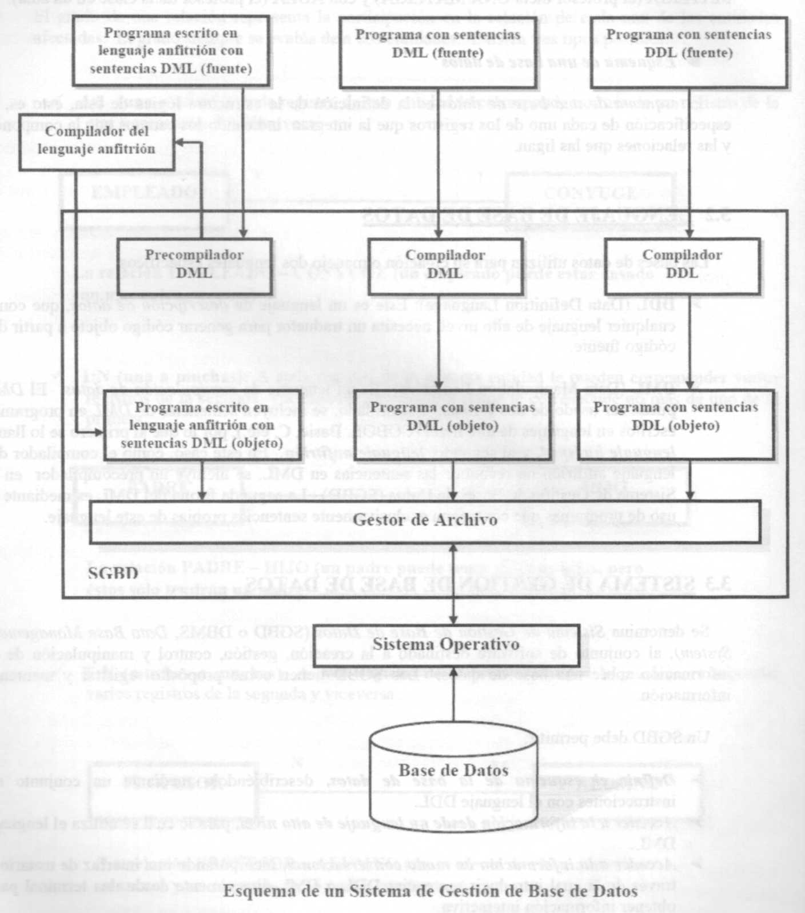

ABSTRACCION DE LA INFORMACION
El SGBD debe proporcionar información a usuarios y desarrolladores a distintos niveles, representando cada uno de ellos una abstracción de datos.
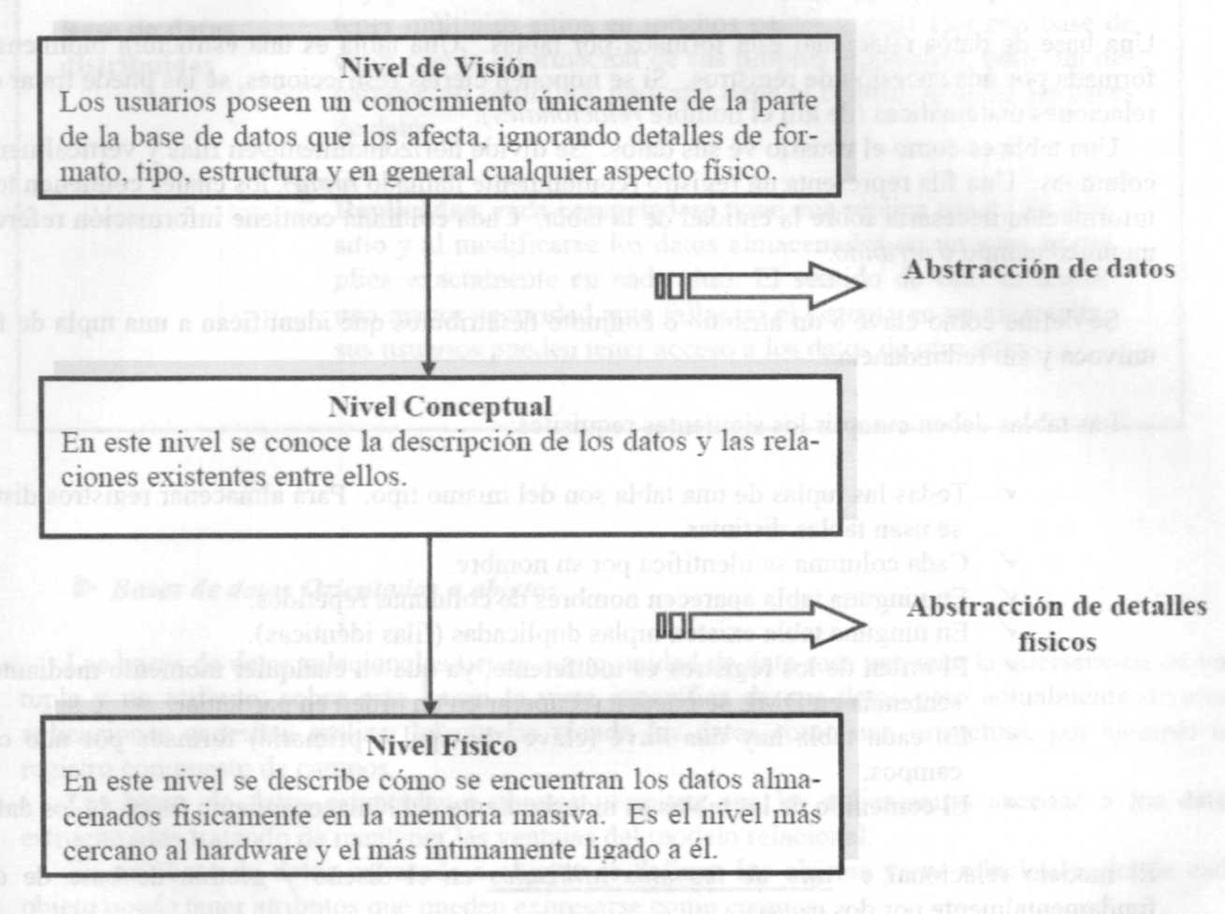

TIPOS DE BASE DE DATOS
Bases de datos jerárquicas
Fueron las primeras en aparecer. En este tipo de base de datos sólo se pueden crear estructuras jerárquicas (estructuras en árbol). Están formadas por una colección de registros unidos a través de relaciones que pueden ser de uno a uno o de uno a muchos, aunque no se pueden definir relaciones de muchos a muchos. Las relaciones se implementan físicamente utilizando punteros.
Las bases de datos jerárquicas son especialmente útiles en el caso de aplicaciones que manejan un gran volumen de información y datos muy compartidos, permitiendo crear estructuras estables y de gran rendimiento.

Bases de datos en red
Estas bases son muy parecidas a las jerárquicas. Se permite cualquier tipo de relaciones, pero se distingue entre las de red simple (no permiten relaciones de muchos a muchos u es la más común) y las de red complejas. Cualquier sistema puede ser representado en este tipo de base de datos.

Bases de datos Relaciónales
Una base de datos relaciona! está formada por tablas. Una tabla es una estructura bidimensional formada por una sucesión de registros. Si se imponen ciertas restricciones, se las puede tratar como relaciones matemáticas (de allí el nombre relacionales).
Una tabla es como el usuario ve sus datos. Se divide horizontalmente en filas y verticalmente en columnas. Una fila representa un registro (comúnmente llamado tupla), los cuales contienen toda la información necesaria sobre la entidad de la tabla. Cada columna contiene información referente a un único campo o atributo.
Se define como clave a un atributo o conjunto de atributos que identifican a una tupla de forma univoca y sin redundancia.
Las tablas deben cumplir los siguientes requisitos:
- Todas las tuplas de una tabla son del mismo tipo. Para almacenar registros distintos se usan tablas distintas.
- Cada columna se identifica por su nombre.
- En ninguna tabla aparecen nombres de columnas repetidos.
- En ninguna tabla existen tuplas duplicadas (filas idénticas).
- El orden de los registros es indiferente, ya que en cualquier momento mediante una sentencia en DML se pueden recuperar en un orden en particular.
- En cada tabla hay una llave (clave principal o primaria) formada por uno o más campos.
- El contenido de las tablas es independiente del almacenamiento físico de los datos.
El modelo relacional es uno de los más utilizados en el diseño y gestión de base de datos, fundamentalmente por dos causas:
- Se basa en un número reducido de conceptos que lo hacen fácil de entender, diseñar, cambiar, administrar y acceder.
- Posee un lenguaje de definición y manipulación muy potente y flexible: SQL (Structured Query Language).
Ejemplos comerciales de este tipo de base de datos es Oracle. MySQL. SQLServer. Access, etc.

Bases de Datos Distribuidas
Está basado en el modelo relacional. Los datos se almacenan en varias computadoras (llamadas también sitios) conectadas a través de Internet (o una red privada de área amplia). Éstos pueden estar fragmentados y cada fragmento almacenado en un sitio o duplicadas en cada sitio:
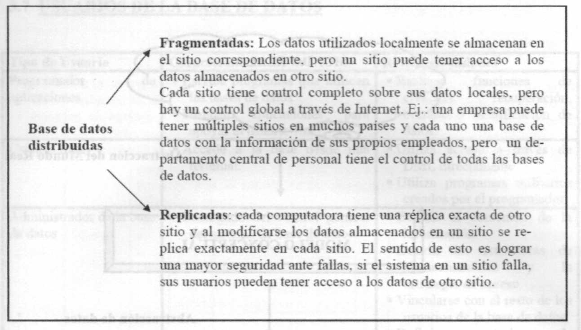

Bases de datos Orientadas a objetos
Las bases de datos relaciónales tienen como unidad de dato mas pequeña la intersección de una tupla y un atributo, sobre esto basan la vista específica de sus datos pero actualmente diversas aplicaciones necesitan realizar búsquedas viendo los datos como una estructura, por ejemplo un registro compuesto de campos.
Las bases de datos orientadas a objetos permiten que las aplicaciones accedan a los datos estructurados tratando de mantener las ventajas del modelo relacional.
En una base de datos orientada a objetos se definen los objetos y sus relaciones, donde cada objeto puede tener atributos que pueden expresarse como campos.
Por ejemplo, en una organización, se puede definir tipos de objetos tales como empleados, secciones, clientes. La clase empleados puede definir los atributos de un objeto empleado (apellido y nombre. D.N.I., salario, etc.) y como se puede tener acceso a los mismos. El objeto departamento puede definir los atributos del departamento y como puede accederse a ellos. Asimismo, la base de datos puede crear una relación entre un objeto empleado y un objeto departamento (un empleado trabaja en un departamento).

MODELO DE DATOS
Cuando se desea confeccionar una base de datos debe realizarse un proceso que partiendo del mundo exterior, lo conceptualice de manera tal que lo transforme en un conjunto de ideas y de definiciones que conformen una imagen fiel del mundo real.
Esto no es más que una abstracción del mundo que nos rodea. A esta imagen del mundo exterior se lo llama modelo conceptual.
Una vez definido el modelo conceptual, se debe transformar en una descripción de datos, atributos y relaciones que se denominan esquema conceptual. Finalmente este esquema debe ser traducido a estructuras almacenables en soportes físicos.
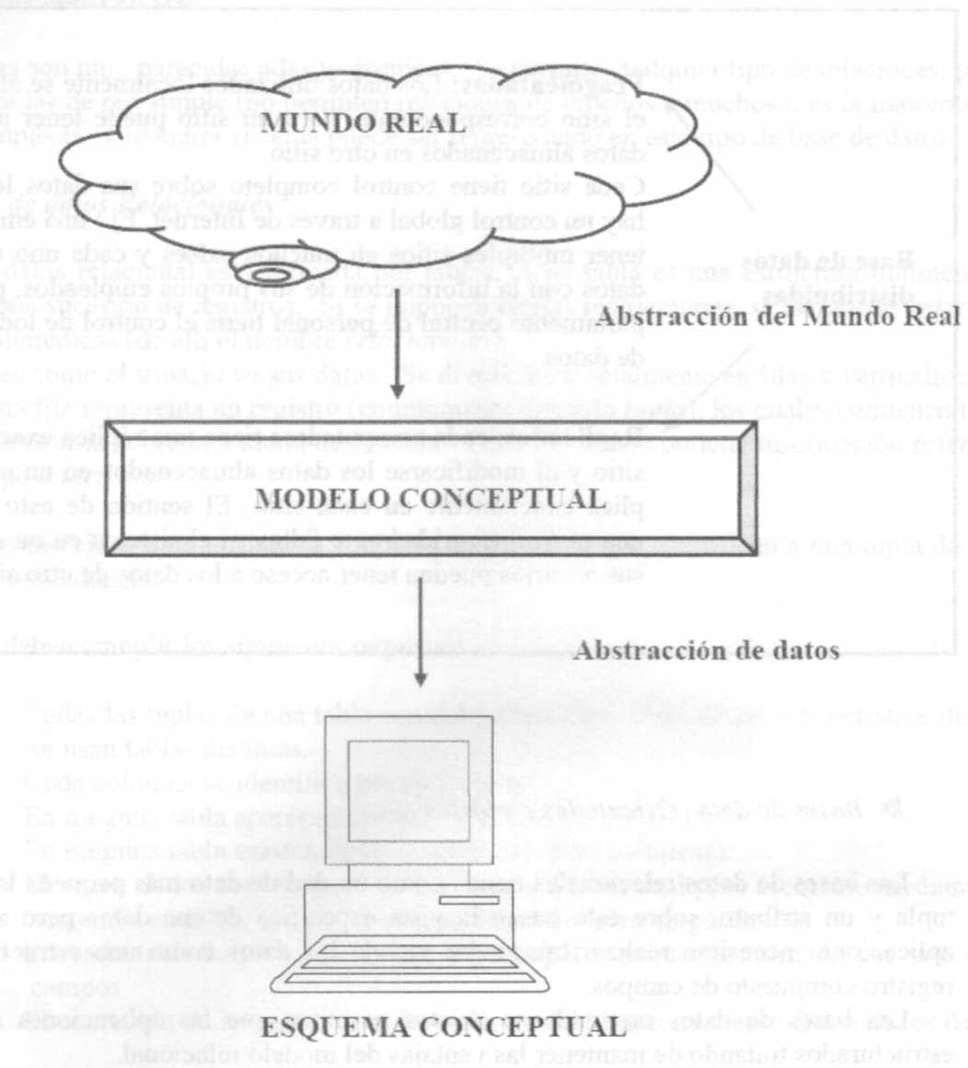
En algunos casos, si la complejidad del problema no es muy grande y la experiencia de quien lo realiza es alta, puede pasarse del mundo real al esquema conceptual sin pasar por el modelo conceptual.
Un modelo de datos puede definirse como un grupo de herramientas conceptuales para describir los datos, sus relaciones, su semántica y sus limitaciones, facilitando la representación del mundo real en nuestro mundo informático.
Un modelo de datos contiene dos tipos de propiedades:
Propiedades estáticas: No varían con el tiempo, quedando especificadas por las estructuras. Se define mediante el lenguaje DDL.
Propiedades dinámicas: Varían con el tiempo, ya que son las operaciones. Se define mediante el lenguaje DML. Las operaciones pueden ser de selección (localizar un dato) o de acción (recuperación y actualización).

USUARIOS DE LA BASE DE DATOS
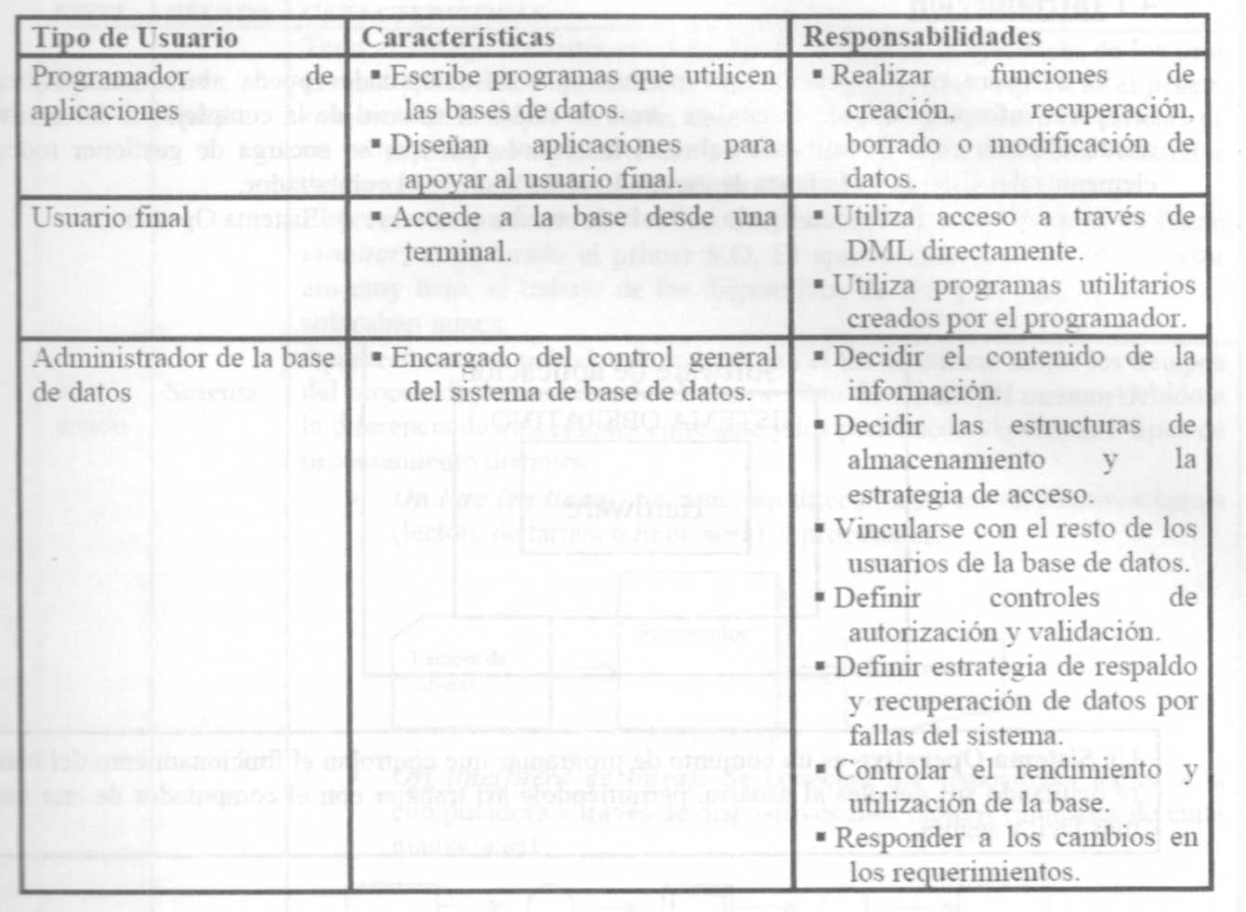

INDEPENDENCIA DE LOS DATOS
Los sistemas de archivos son dependientes de los datos. Esto significa que la forma de almacenamiento y acceso a la información dependen de los requerimientos de la aplicación. Se dice que una aplicación es dependiente de los datos cuando es imposible cambiar la estructura de almacenamiento y las estrategias de acceso sin afectar la aplicación.
Sin embargo, en el sistema de base de datos, es necesario que los datos sean independientes de las aplicaciones fundamentalmente por dos razones:
- Aplicaciones diferentes requerirán vistas diferentes por parte de los usuarios de los mismos datos.
- El administrador de la base de datos debe tener libertad para cambiar la estructura de almacenamiento y la estrategia de acceso, en respuesta al cambio de necesidades sin alterar todas las aplicaciones existentes.
La independencia de los datos es un objetivo esencial de los sistemas de bases de datos

